中国科学技术大学
工程硕士研究生学位论文
开题报告

论文题目：基于SDN的数据中心安全组网系统的设计与实现
学 生 姓 名： 张雨夏
学 校 导 师： 郭圆月
企 业 导 师： 马瑜
工 程 领 域： 软件工程
领 域 代 码： 085405
研 究 方 向： 软件系统设计
所 在 院 系： 软件学院
实 习 单 位：新华三技术有限公司

中国科学技术大学研究生院
填表日期：2022年11月27日
说 明

- 工程硕士学位论文的开题报告是保证论文质量的一个重要环节，为了加强对工程硕士研究生培养的过程管理，规范其学位论文的开题报告，特制此表。
- 工程硕士学位论文开题报告，应该在工程硕士学位授予点或培养单位组织的学术报告会上报告，听取意见，论证后再填写此表。
- 此表一式两份经导师和培养单位负责人签字后，交培养单位研究生教学管理办公室存档。
- 工程硕士研究生在申请学位论文答辩时，必须提交该学位论文开题报告。

一、 简况
研究生简况 | 学 号 |  | SA21225562 |  |  |  |  | 姓 名 | 张雨夏 |  |  | 姓名拼音 | Zhang Yuxia
研究生简况 | 性 别 |  | 男 |  | 身份证号 |  | 420529199911070018 |  |  |  |  | 出生年月 | 19991107
研究生简况 | 工程领域 |  | 软件工程 |  |  |  |  |  |  |  | 研究方向 | 软件系统设计
研究生简况 | 入学时间 |  | 2021年9月 |  |  | 录取方式 |  |  |  | 统考 |  | 培养方式 |  | 脱产
研究生简况 | 本科毕业时间 |  | 2021年6月 |  |  | 本科毕业  学校 |  |  |  | 武汉大学 |  | 本科专业 |  | 计算机科学与技术
论文类型与性质 | 名称 | 中文 |  | 基于SDN的数据中心安全组网系统的设计与实现
论文类型与性质 | 名称 | 英文 |  | The Design and Implementation of Data Center Security Networking System Based on SDN
论文类型与性质 | 类别 | 1．技术攻关研究 2．工程项目策划  3．工程设计或技术改造√ 4．新工艺、新材料、新设备、新产品的研制与开发
论文类型与性质 | 形式 | 1．工程设计√  2．研究论文
论文类型与性质 | 性质 | 1．应用技术研究  2．技术开发√
论文内容和意义 | 摘 要
论文内容和意义 | 主题词 | 主题词数量不多于三个，主题词之间空一格（英文用“/ ”分隔）
论文内容和意义 | 主题词 | 中文
论文内容和意义 | 主题词 | 英文
二、选题依据
- 阐述选题背景，研究意义，或工程设计的价值和意义，该选题国内外技术应用现状和发展趋势，选题的先进性和实用性。
1.1选题的研究意义
进入21世纪以来，随着社会的发展，信息技术的发展变得越来越快，全球的互联网用户数量都显著增加，网络中的数据量也井喷式地爆发，网络世界已然进入了一个新的时代。互联网的发达与互联网用户的增多也催生了许多大型互联网公司，它们为用户们提供各类应用服务，使大数据和云计算业务蓬勃增长，带来大型数据中心的快速发展。现如今数据中心网络的部署越来越多，例如谷歌的大数据中心、阿里云的数据库集群等，并且中大型的互联网公司也越来越偏向于构建自己的数据中心来支持本公司的业务。
现在的数据中心一般具有庞大的带宽和复杂的拓扑结构。随着数据中心的流量快速增长、网络规模越来越大、拓扑结构越来越复杂，传统网络管理架构渐渐暴露出一些不足的地方，如网络流量负载不均衡、链路冗余等。各类交换机、路由器等网络设备往往分属于不同的生产厂家，它们相互交织混合，维护人员需要花费大量的时间配置或者更换这些设备以不造成网络的瘫痪，这使得维护成本的急剧增长，给网络的灵活性和可扩展性带来了很大的挑战。
同时，传统网络管理架构数据中心的安全性也收到了挑战，传统防火墙一般是部署在网络边界区域的入口处，是一种静态的，基于访问规则的安全设备，主要负责内部节点免受攻击，而云计算的发展模糊了内部和外部的界限，使得数据中心容易受到网络攻击。
如何管理调度数据中心复杂和庞大的流量、提高链路使用率、增强安全性等成为数据中心网络的一个亟待解决的问题。
为了解决传统网络的不足，研究人员提出了软件定义网络[5]（Software-DefinedNetworking，SDN）的概念。SDN的核心思想是把数据平面和控制平面分开，使网络实现可编程，让用户自定义网络功能。紧接着OpenFlow协议被提出，OpenFlow协议的出现使得控制器能够更方便、高效的获取实时的交换机状态及链路的情况，这为SDN的早期发展提供了强劲的动力，并成为SDN领域备受关注的核心技术。通过SDN，数据中心管理员可以简化管理，无需依赖专业的设备供应商；也可以通过应用程序接口和开放程序接口来控制网络流量，更加高效地利用网络资源，实现网络资源的灵活部署；还可以通过部署SDN防火墙和负载均衡设备、灵活配置策略和规则，提高网络链路使用率、增强系统的安全性。
本文基于SDN，设计与实现了一种数据中心控制器，提供了安全纳管和网络服务功能，实现了数据中心安全组网的业务，易于进行设备的管理维护，能够调度数据中心庞大且复杂的流量、链路利用率高、安全性强，具有一定的商用价值。
1.2国内外概况和发展趋势
近年来，随着SDN概念的倡导和OpenFlow技术的快速发展，无论是工业界还是学术界，都逐步对SDN网络下的网络管理等方面的创新领域进行了深入探讨。在学术界，【19】详细分析了现有SDN管理层的体系架构以及目前SDN管理层在全网视图、分布式控制器、网络虚拟化以及网络编排等方面存在的问题，针对这些问题，提出了一种基于策略的网络管理架构RINA（Recursive InterNetwork Architecture）并进一步提出了SDN管理层的设计要求。该架构能够将应用层的高级策略语言转换为网络设备能够识别的配置语言，从而简化了网络设备的管理流程，能够满足日益复杂的可编程设备的管理要求并可以实现支持业务驱动的网络配置功能，还可以根据不同的用户来提供不同的服务。
针对配置管理在控制器中的创新研究，文献[20]中也提出了一个管理框架，该框架是面向SDN架构中实现OpenFlow协议的服务编排问题，基于POX控制器设计的一个可以轻松应用于该编排任务的弹性管理框架，其重要组成部分就是一些策略驱动的控制管理模式，这些模式可以被应用来编排以OpenFlow应用程序方式实现的单个弹性服务，从而有效提升配置、感知等管理效率。
文献[22]通过讨论了当前SDN网络中的管理现状，分析了当前SDN管理模型的不足，并基于OpenFlow和OF-Config协议拓展了当前SDN管理模型的配置功能，同时将其应用在运营商网络中，实现了设备配置及网络引导、物理网络配置、物理故障和性能监控、虚拟网络设置以及虚拟网络操作等功能。
文献[23]基于数据平面灵活的虚拟化功能，结合NETCONF协议与YANG数据建模语言，提出了一个集成OpenFlow的虚拟化管理框架，该框架可以配置和管理OpenFlow交换机，并实现了网络拓扑信息可视化功能，同时增加了网络的QoS配置功能，更适合于在SDN网络中完成网络的配置管理工作。
文献[24]使用了NETCONF协议描述了需要配置和管理的网络设备之间的通信模型，使用YANG语言来描述数据层中的操作信息，提出了一个可以自动化使用的网络配置接口，并通过YangCli工具以命令行界面的方式测试了Open vSwitch虚拟交换机的网桥、端口和VLAN的配置功能。
在工业界，主流的网络设备厂商也相继推出了各自的SDN设备，并广泛用于校园和企业网络管理中。以国际知名科技公司Google为例，Google选择使用SDN来改造数据中心之间互联的WAN网络（即G-scale Network），该网络将分布在全球的12个数据中心连接起来，可以提供较大的带宽，也可以容忍偶尔的拥塞和丢包等故障，他们把这个网络称为B4网络[12-13]。Google B4在2012年初完成，在B4中，绝大多数流量都来自数据中心之间的数据同步应用，由于整个网络完全切换到了OpenFlow网络，引入流量工程，完全通过OpenFlow协议来规划流量路径，将链路带宽利用率从40\%左右提高到了近90\%。
同时，在云计算领域中，由于虚拟化技术的引入，打破了传统的网络边界的划分方式，同时虚拟机数量的急剧变化也相应的要求安全防护能迅速与之相适应，这使得传统的安全技术手段无法做到有效的安全防护，而利用SDN技术可以很好的解决这个问题。蓝盾公司提出的一种基于SDN的云计算安全保护系统针对云计算中虚拟机迁移导致的虚拟机位置变换的问题，对虚拟机进行保护，能实时有效地保护云计算中心的安全，同时节省系统资源，是SDN在安全方面应用的一个典型示例[30]。
1.3选题的先进性和实用性
1.先进性：
相比于传统网络架构，基于SDN的网络有着很大的优势，但是单一控制器的SDN网络面临着两个问题。首先，随着SDN网络规模的增大，当有大量的设备同时向控制器发起请求时，控制器可能会因为负载太大而不能及时回答请求，这会给数据平面传输的数据流带来极大的时延，给用户带来不好的通信体验。其次，当网络线路断开或者唯一的控制器宕机等情况发生时，系统将完全无法正常运行，即使网络和控制器一段时间后恢复正常状态，控制器与设备之间的配置可能会存在差异，甚至数据丢失。而本文设计的系统基于Zookeeper，采用了多SDN控制器集群，提高了系统的稳定性和可靠性。同时，由于现实数据中心网络中可能会出现网络堵塞甚至网络分割等故障，从而导致出现设备和控制器数据不一致的情况，而本文设计的系统加入了控制器下发配置的审计和平滑功能，实现了控制器和设备数据的最终一致性。
2.实用性：
本系统作为一种数据中心控制器，通过GUI界面实现管理、控制、分析的融合，完成网络架构设计和构建，实现了网络、安全设备配置，服务的自动化，网随云动，提供了安全可靠的数据中心网络，满足云计算时代对业务快速交付的需求。本系统提供了设备安全纳管和网络服务功能，实现了数据中心安全组网的业务，易于进行设备的管理维护，能够调度数据中心庞大且复杂的流量、链路利用率高、安全性强，具有一定的实用性。
1.4选题的技术难度和工作量
首先，SDN的配置关联性很强，配置内容多，当SDN控制器与硬件防火墙结合，路由编排和外部网关处理以及多租户互通模型就很复杂了，这就需要SDN控制器做出更多的逻辑处理。其次，多SDN控制器的分布式系统，数据被分散或复制到不同的机器上，如何保证各台主机之间的数据一致性将成为一个需要解决的问题；以及当出现节点故障、网络拥塞和排队、消息超时等情况时如何处理，也成为系统实现的难点。
２．主要参考文献（列出作者、论文名称、期刊名称、出版年月）。
[19].Wang Y , Matta I . SDN Management Layer: Design Requirements and Future Direction[C]// 2014 IEEE 22nd International Conference on Network Protocols (ICNP). IEEE, 2014：555-562.
[20] Smith P , Schaeffer-Filho A , Hutchison D , et al. Management patterns: SDN-enabled network resilience management[C]// Network Operations & Management Symposium. IEEE, 2014.
[22] Devlic A., John W., Skoldstrom P. A use-case based analysis of network management
functions in the ONF SDN model[C]. Software Defined Networking(EWSDN), 2012 European Workshop on IEEE, 2012:85-90.
[23] Sonkoly B., Gulyas A., Nemeth F., et al. OpenFlow virtualization framework with
advanced capabilities[C]. Software Define Networking(EWSDN), 2012 European Workshop on IEEE, 2012:18-23.
[24] Patricio R., Batista B., Junior J., et al. Proposal for a NETCONF Interface for Viryual
Networks in Open vSwitch Environments[C]. The Tenth Advanced International Conference on Telecommunications, 2014:57-62.
[12] Sushant J，Alok K，Subhasree M, etal. B4: Experience with a globally-deployed software defined WAN[C].
Proceedings of the ACM SIGCOMM. Hong Kong, China: ACM, 2013: 3-14.
[13] Hong, CY, Kandula S, Mahajan R, etal. Achieving high utilization with software-driven WAN. Proceedings of
the ACM SIGCOMM. Hong Kong, China: ACM, 2013: 15–26.
[30]蓝盾信息安全技术股份有限公司. 一种基于SDN的云计算安全保护系统及方法:CN201410160049.3[P]. 2014-08-06.

三、课题内容及具体方案
1．课题内容
本课题主要基于SDN，在研究相关理论和技术的基础上，设计和实现数据中心SDN控制器，提供了安全组网和网络服务功能，主要的内容包括以下部分：
1.调查研究OpenFlow协议、Zookeeper框架、VXLAN、EVPN等技术和计算机网络知识，调查和分析SDN网络在国内外的应用和发展状况，为系统的设计与实现奠定基础。
2.对系统进行需求分析，明确课题的实现目标。
3.完成系统的设计与实现。
4.对所设计和实现的系统进行全面测试和改进，提高系统的稳定性和可靠性。
- 系统需求分析（应用软件工程专业描述工具描述）
2.1概述
在如今大规模数据中心中，动辄几千上万台的网络设备，只通过网络管理员使用命令行的传统方式进行管理，是效率低下且出错率较高的，并且对网络管理员自身的网络专业素养有很高的要求。所以需要一种高效且健壮的网络设备管理方式，用来完成获取网络设备的链路状态和设备异常状态告警，以及设备的配置等任务。本文基于SDN，设计与实现了一种数据中心网络管理系统，支持多控制器，提供了安全组网和网络服务功能。
2.2功能需求
本系统主要的用户角色为网络管理人员。当用户使用本系统时，主要是为了搭建数据中心的安全网络环境，因此应该满足以下的用户需求：
- 系统的授权与使用。当一个新用户来使用该系统时，首先需要获取到该系统的使用权限，能够使用系统的所有功能。
- 控制器的配置。包括集群的配置和Region的配置：
  - 配置集群：用户通过配置集群，避免控制器单点故障导致的网络管理中断，提高SDN网络的可靠性。
  - 配置Region：用户通过配置Region，为南向OpenFlow设备的管理提供主备连接或负载均衡，提高管理网络的可靠性和稳定性。
- Fabric的配置。Fabric是一个虚拟的物理连通域，其中包含交换设备和设备组，域内所有设备均相互可达。配置Fabric后，用户可以进一步进行交换设备的纳管、设备组的配置。
- VDS(虚拟分布式交换机)的配置。用户可以创建VDS，并令其承载Fabric网络。
- 资源池的配置。用户可以配置网络中所需要的各类资源。资源池包括IP地址池、VLAN池、VLAN-VXLAN映射、设备资源、服务资源（例如防火墙和负载均衡服务等）等。
- 出口网关的配置。用户通过配置出口网关，提供数据中心的外网服务，实现租户与外网的通信。
- 租户管理。租户是一个网络规划和资源划分的单位，用户能够访问的资源由租户决定。用户可以进行租户的创建、修改和删除等操作，可以为租户分配出口网关资源和服务资源。
- 虚拟链路层网络的配置。虚拟链路层网络中可以创建多个虚拟子网，每个子网对应一个IP网段，同一子网中的设备可实现二层互通。
- 查看上线的虚拟端口。OpenFlow交换机连接的服务器在控制器上被映射为虚拟端口。在成功配置VLAN-VXLAN映射、虚拟链路层网络和虚拟子网后，控制器根据服务器发送的ARP或DHCP报文自动创建虚拟端口。用户可以查看此虚拟端口。
- 虚拟路由器的配置。用户通过配置虚拟路由器，绑定子网可以对虚拟链路层网络中的子网之间的流量进行三层转发；绑定出口网关可以实现内网和外网的互相访问。
- 防火墙的配置。用户通过配置防火墙，可实现租户网络内服务器间互相访问权限的限制，以及服务器与外网互相访问权限的限制，为租户网络提供有效的安全防护。
- 负载均衡的配置。用户通过配置负载均衡，可以提高业务处理能力，保证业务的高可用性。
- 设备配置的审计和平滑功能。用户可以利用审计功能发现设备与控制器有哪些数据不一致，使用平滑功能使设备和控制器进行数据同步。
- 系统的告警日志功能。用户能及时获取通信、设备、服务等方面的告警日志。
根据上面的用户需求，可以将系统的功能需求分为用户管理、控制组件管理、配置管理、日志管理四大模块，如图1所示。
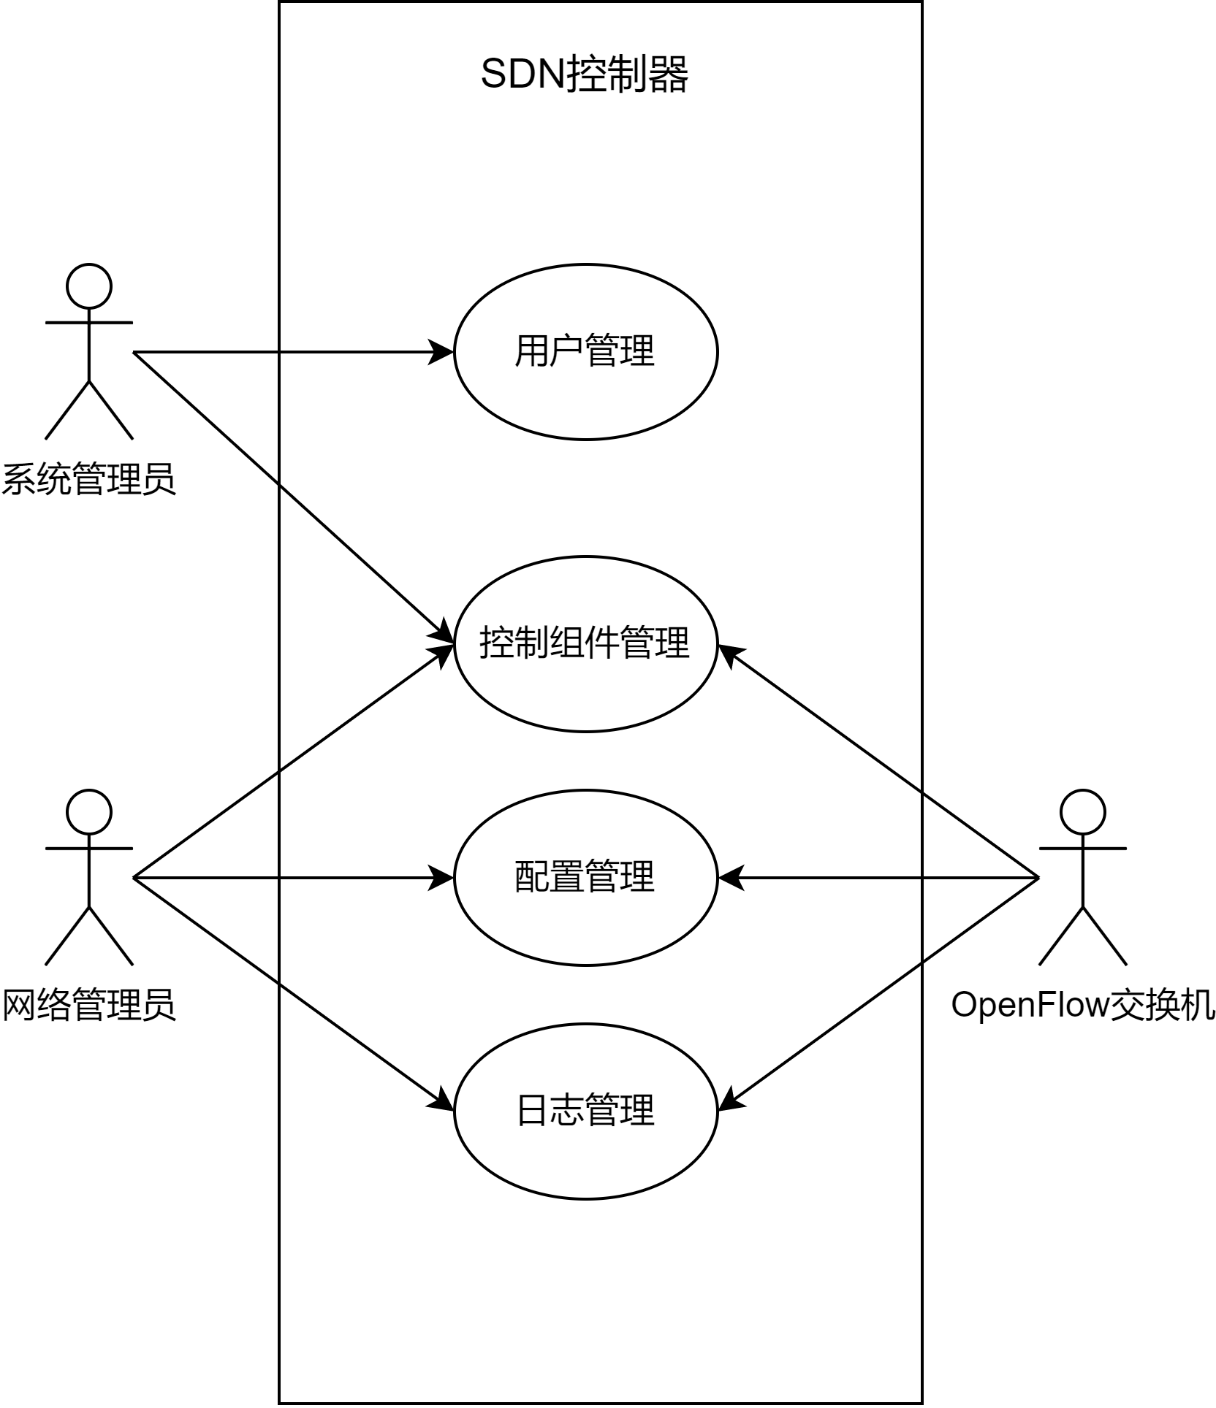
图1 系统总体用例图
系统用户主要分为两类人员，分别为系统管理员和网络管理员。系统管理员主要进行用户管理和控制组件管理。网络管理人员主要进行控制组件管理、配置管理和日志管理。接下来将进行所有用例的逐个描述。
- 用户管理模块：系统管理员对系统的用户进行管理，包括增加、修改、删除等；可指定或修改用户的权限，如系统审计员（系统只读），租户审计员（租户只读）等。如图2所示。
- 控制组件管理模块：系统管理员或网络管理员对控制组件进行管理，主要包括集群的管理和Region的管理。如图3所示。
- 配置管理模块：此模块是系统的核心功能模块，在此模块中可以进行网络的各种配置，主要包括：Fabric管理、VDS管理、资源池管理、出口网关管理、租户管理、虚拟链路层网络管理、查看虚拟端口、虚拟路由器管理、防火墙管理、负载均衡管理、设备配置的审计平滑等。如图4所示。
- 日志管理模块：该模块包含了对SDN控制器与OpenFlow交换机的告警日志查看，告警日志删除以及告警日志导出功能。可以根据告警级别，告警内容的分类查看告警信息，使网络管理员可以及时地了解到系统或网络中出现的故障和错误。如图5所示。
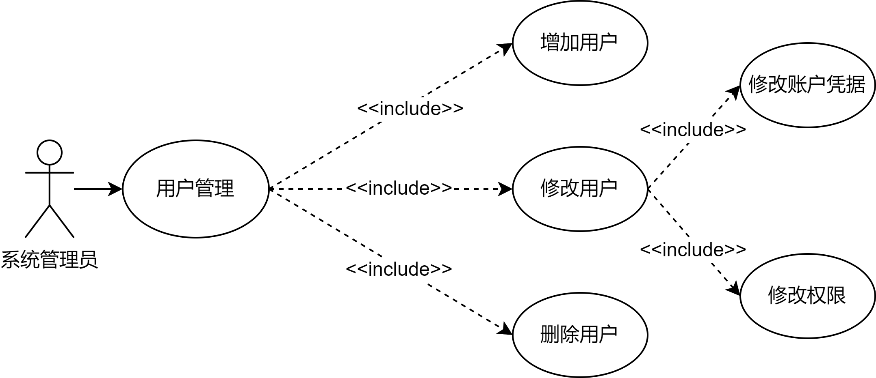
图2 用户管理模块用例图
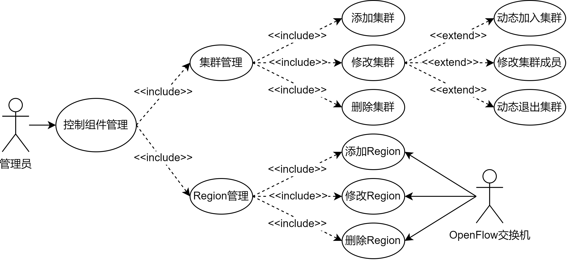
图3 控制组件管理模块用例图
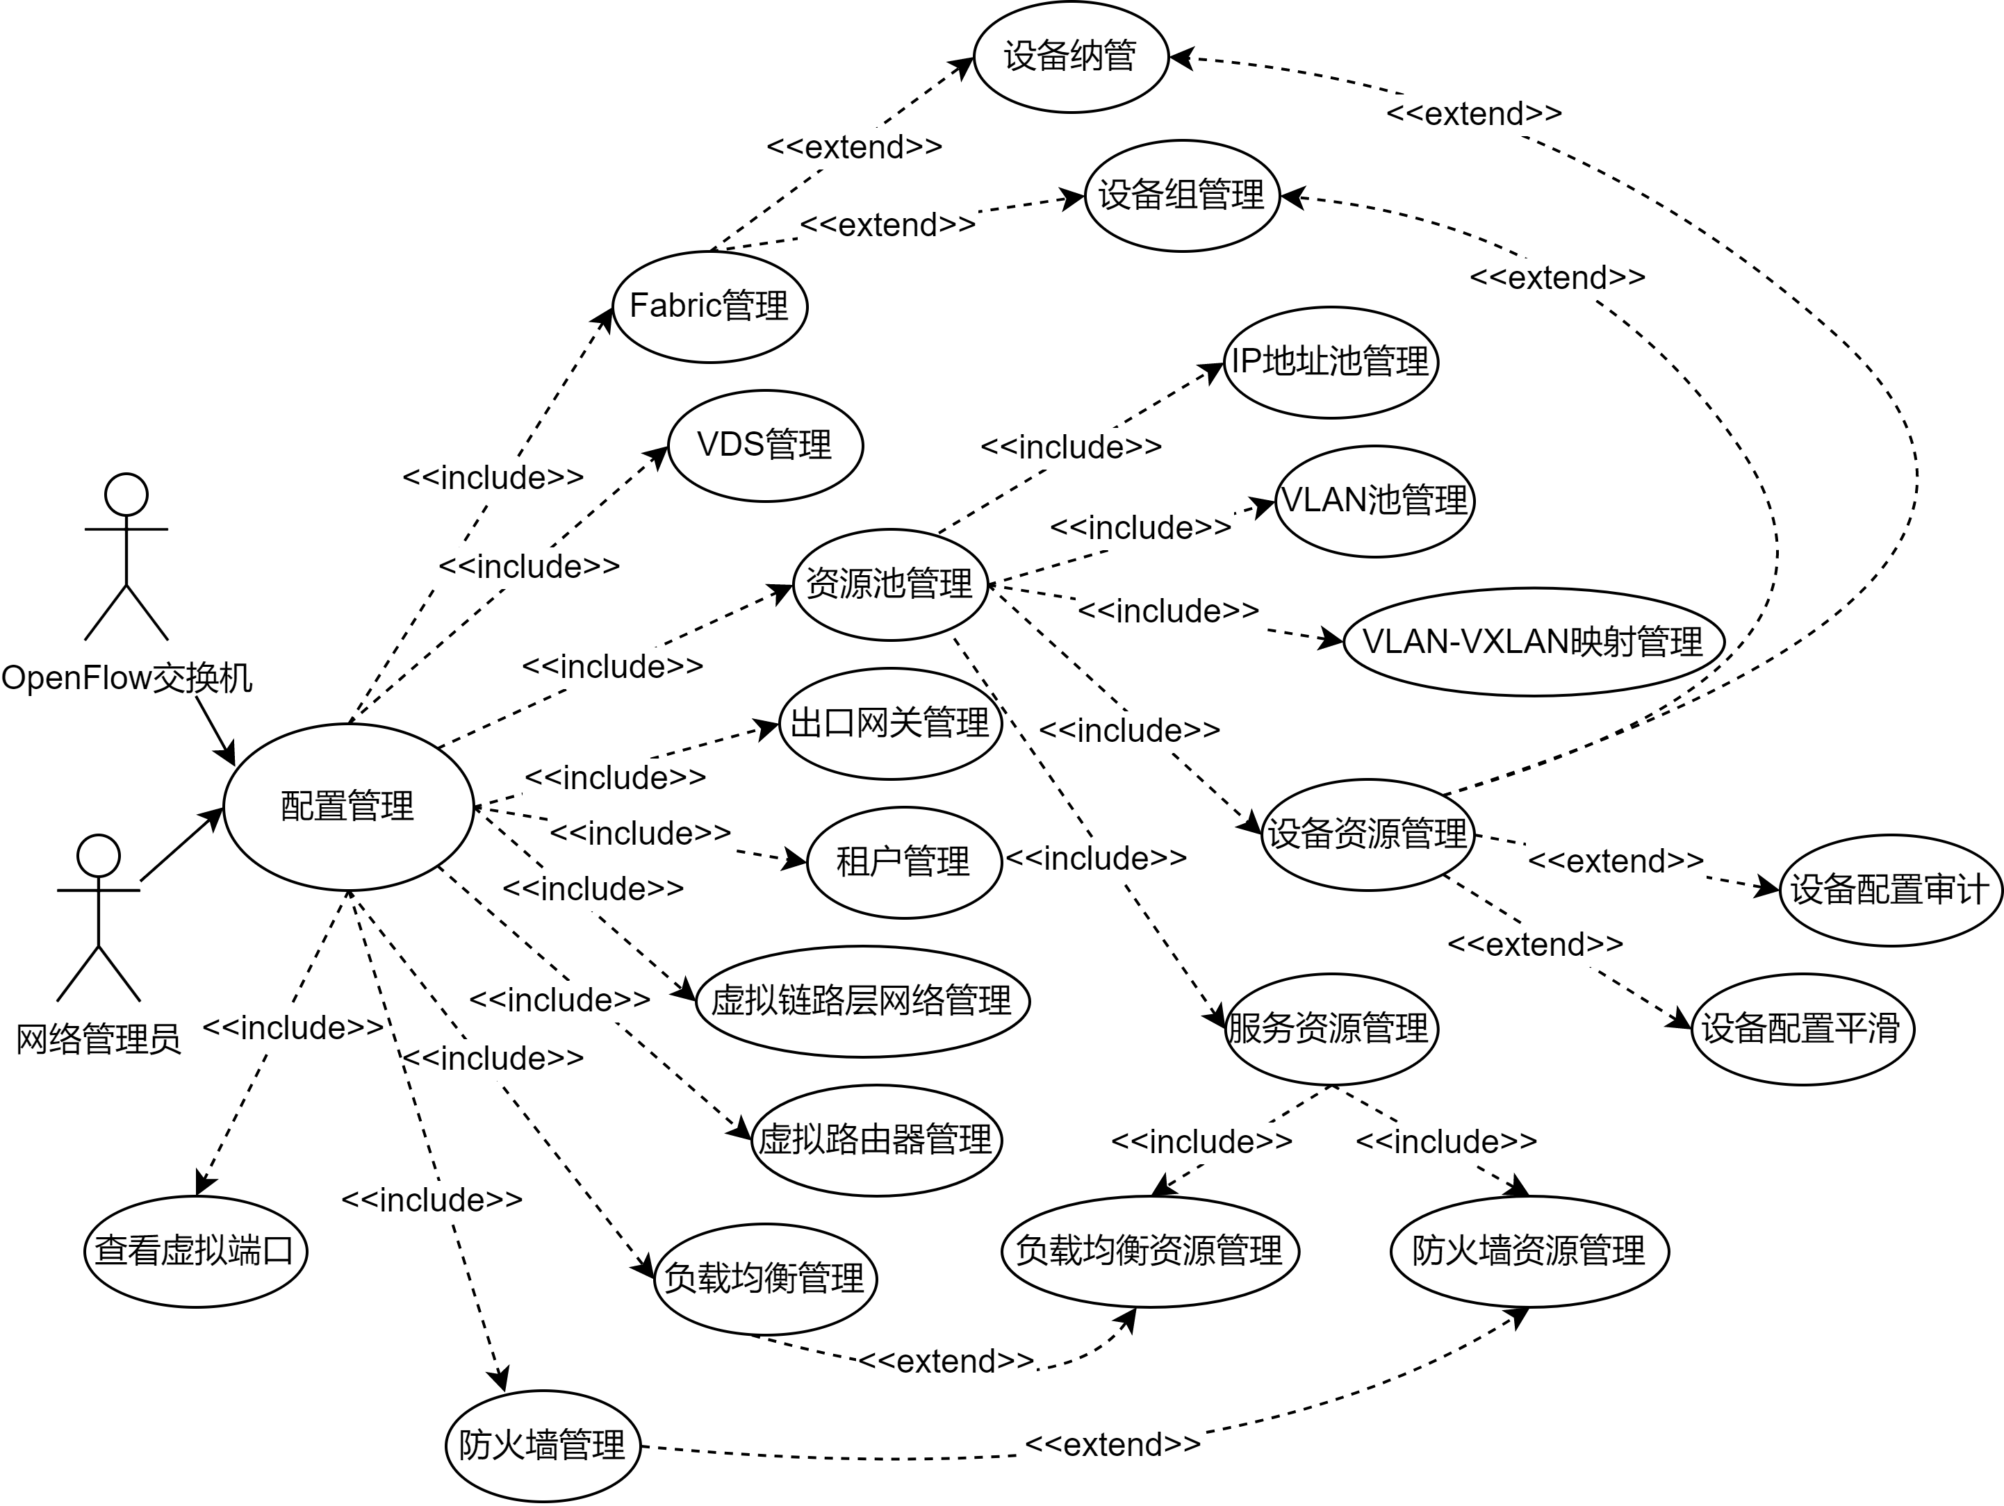
图4 配置管理模块用例图
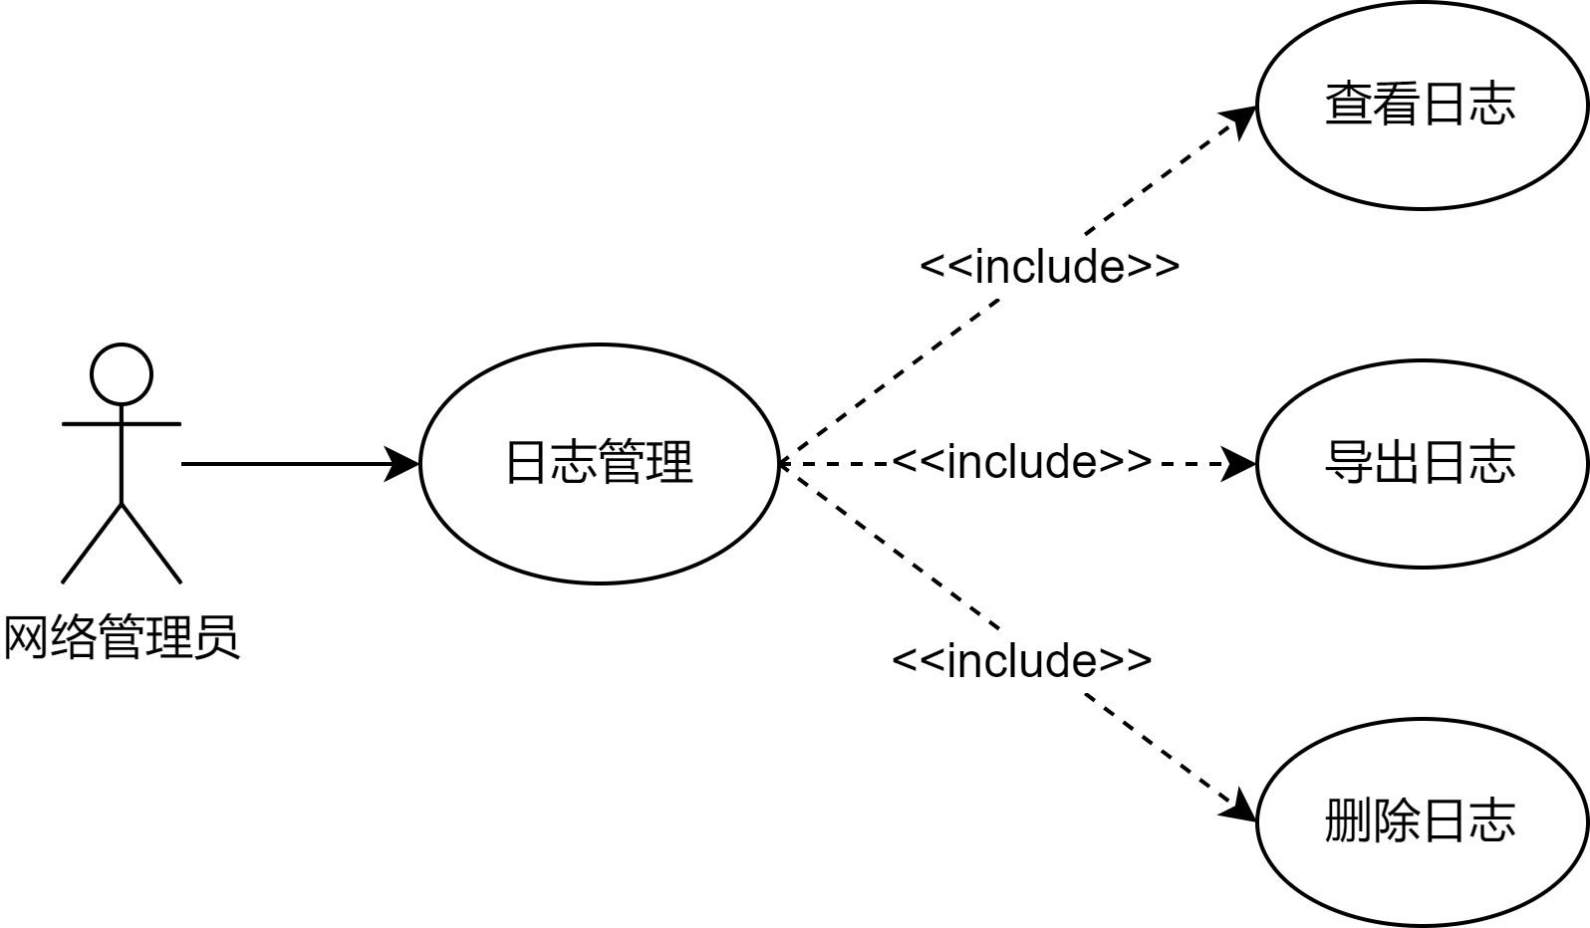
图5 日志管理模块用例图

2.3非功能性需求
非功能性需求是需求分析中不可或缺的一部分，它既可以保障系统成功稳定的运行又可以提高用户的体验质量。因此，本系统需要满足以下非功能性需求：
1. 性能需求
1.1. 一般地，系统响应用户从GUI界面进行的操作，时间不能多于0.5s；由于审计操作需要读取设备全部配置信息，平滑操作需要下发大量配置，这类操作比较耗时，时间不应超过5s。
1.2. 数据在控制器与设备之间传输，要求传输时间不能超过1s。
1.3. 处理一次操作后，集群中各个控制器数据应当在5s内同步，达成完全一致。
1.4. 控制器重新加入集群后，进行集群数据同步和消息处理，要求同步时间不能超过30s。
2. 接口需求：
2.1. 控制器通过OpenFlow协议对网络进行集中控制。
2.2. 控制器采用NETCONF协议读取和下发设备上的配置信息。
3. 界面需求：界面应该设计友好，结构清晰，操作方便，有良好的用户体验。对于响应时间长的业务，系统应使用弹窗警告进行提示。
4. 数据存储需求：系统需要对所有的数据进行安全的存储，方便各种用户对数据的操作。在大量用户同时访问时，保证数据提取的准确性和高效性。
- 系统概要设计（应用软件工程专业描述工具描述）
3.1系统总体设计
如图6所示，本系统采用MVC的软件设计和开发模式，将整个系统开发分为用户界面层、本地业务层、外部业务层（包括数据库交互和设备交互）。
用户界面层：对于系统的用户来说，需要通过浏览器进入系统的Web界面与系统直接交互。用户通过浏览器的操作，将业务请求下发给本地业务层中对应功能模块的后台处理代码，后台将请求的业务执行完毕后把执行结果返回给用户界面层，完成解析后返回给浏览器。 用户界面层采用Angular框架协助开发。
本地业务层：在本系统实现过程中本地业务层由功能类型不同划分为用户管理、控制组件管理、配置管理、日志管理四大模块，各个大的模块的功能又分为若干小模块分别实现。本地业务层是组成系统整体架构的核心层，负责系统需要实现的所有业务逻辑处理，是系统总体功能实现的原子级别功能集合，既要负责与用户界面层进行数据请求的交互，同时也要负责与外部业务层进行数据的交互，作为核心逻辑层完成系统由内到外的功能实现。
外部业务层：是系统开发实现的最底层，负责控制器与OpenFlow交换机、SQL数据库、KeyStore（本系统中设计的一个简单的分布式key-value数据库）之间的交互。OpenFlow交换机相关的配置保存在其内置的OVSDB数据库中。本地业务层的配置管理模块与OpenFlow交换机的数据交互则采用NETCONF协议。一般的，所有配置是直接存储在控制器内存中的，告警日志则以文件的形式存储在控制器所在的Linux服务器相关路径下。SQL数据库和KeyStore则作为控制器配置的备份，用于集群同步、数据恢复等处理。

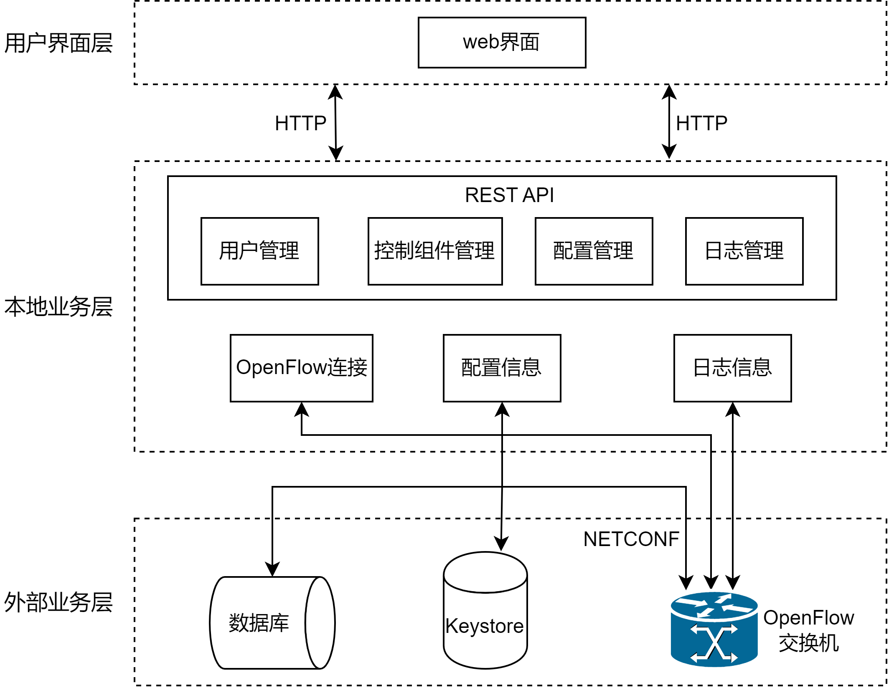
图6 系统总体架构图

3.2关键模块设计
3.2.1 集群设计

- 拟采用的开发方法、环境，测试方案等
1.开发方法
系统开发基于MVC设计和开发模式，拟采用面向对象的分析及设计方法。系统的用户界面层采用Angular框架协助开发。系统后台则使用Java语言进行开发，采用Jersey框架实现RESTful Web服务与前台进行交互。与SQL数据库的交互采用Hibernate框架简化开发，并利用Hibernate提供的缓存机制提高系统的响应速度。
2.开发环境
开发环境及使用工具如表1所示：

开发环境 | Microsoft Windows 10
系统环境 | CentOS 5.8
设计工具 | StarUML、Power Designer、Draw.io
开发工具 | Eclipse 2017、Visual Studio Code 1.19.1
数据库 | PostgreSQL
表1 开发环境及工具
3.测试方案
系统测试方案及工具如表2所示。

测试项目 | 测试方法 | 测试工具
单元测试 | 白盒测试 | JUnit4
集成测试 | 白盒测试 | JUnit4、Postman
系统测试 | 黑盒测试 | LoadRunner、Postman
表2 测试方案及工具
- 技术难度及特色分析
5.1技术难度
首先，SDN的配置关联性很强，配置内容多，当SDN控制器与硬件防火墙结合，路由编排和外部网关处理以及多租户互通模型就很复杂了，这就需要SDN控制器做出更多的逻辑处理。其次，多SDN控制器的分布式系统，数据被分散或复制到不同的机器上，如何保证各台主机之间的数据一致性将成为一个需要解决的问题；以及当出现节点故障、网络拥塞和排队、消息超时等情况时如何处理，也成为系统实现的难点。
5.2特色分析

- 本人主要工作描述
本课题主要基于SDN，在研究相关理论和技术的基础上，设计和实现数据中心SDN控制器，提供了安全组网和网络服务功能。我的工作主要包括：
1.调查研究课题相关技术和计算机网络知识，调查和分析SDN网络在国内外的应用和发展状况，为系统的设计与实现奠定基础。
2.对系统进行需求分析，明确课题的实现目标。
3.完成系统的设计与实现。
4.对所设计和实现的系统进行全面测试和改进。

四、工作进度的大致安排
应包括文献调研，工程设计，项目开发和调试，实验数据的分析处理，撰写论文等。
时间 | 工作 | 阶段成果
2022.09-2022.10 | 完成相关技术和文献资料的研究 | 国内外研究现状
2022.10-2022.11 | 完成系统的需求分析，并规划项目总体框架的设计 | 需求分析报告
2022.11-2022.12 | 完成系统的概要设计，熟悉相关模块的重难点 | 概要设计报告，开题报告
2023.01-2023.03 | 完成系统的详细设计，并进行测试 | 详细设计报告，单元测试报告
2023.04-2023.06 | 完成软件代码的编写，并与硬件平台进行集成测试，并根据测试结果优化设计 | 项目代码，测试报告
2023.06-2023.08 | 整理相关文档，撰写毕业论文，准备毕业论文答辩 | 毕业论文初稿
2023.08-2023.10 | 修改和完善毕业论文 | 毕业论文定稿

五、预期成果
应包括软硬件产品、文档、模型、专利、论文等
- 软件产品：完成基于SDN的数据中心安全组网系统的设计与实现。
- 文档：系统设计文档、接口文档、测试文档等。
- 论文：总结研究和设计成果，撰写工程硕士学位论文。

六、审核意见
导师意见

导师签名：
年 月 日
培养单位负责人意见

培养单位负责人签名：
年 月 日

